

Sistema de Información Web para el Registro, Control y Seguimiento de los Tramites Catastrales de la Alcaldía “Juan Germán Roscio Nieves”

Sistema de Información Web para el Registro, Control y Seguimiento de los Tramites Catastrales de la Alcaldía “Juan Germán Roscio Nieves”

Jesus Ziegler C.I: 29.941.366
jmzm08@gmail.com
Área de Ingeniería en Sistemas Programa de Ingeniería en Informática

Tutor Académico:
M.Sc. Luis Méndez

ÍNDICE GENERAL

Resumen: i
4. DIAGNÓSTICO SITUACIONAL 1
4.1. Descripción del contexto de la situación problemática planteada 1
4.2. Justificación del problema 2
4.3. Objetivos del Proyecto 3
Objetivos específicos 3
Objetivos Generales………………………………………………………………………………………………………………………..3
5. DETERMINACIÓN, INSTALACIÓN Y CONFIGURACIÓN DE LAS HERRAMIENTAS DE DESARROLLO 4
5.1 Plataforma de Desarrollo 4
Tabla 1. Plataforma de Desarrollo 5
5.2 Arquitectura del Sistema de Información 6
5.3 Selección del Entorno del Sistema de información 7
5.4 Metodología para el Desarrollo del Sistema de Información 8
6. DESARROLLO 9
6.1.1 Descripción 9
6.1.2 Requerimientos Funcionales del Proyecto 9
6.1.3 Requerimiento no Funcionales del Sistema de Información 10
6.1.4 Restricciones. 11
6.2.1 Diagrama metodología 12
6.2.2 Diagrama de Navegación 12
12
6.2.4 Diseño Bocetos del Sistema de información 13
Referencias Bibliográficas 15

Sistema de Información Web para el Registro, Control y Seguimiento de los Tramites Catastrales de la Alcaldía
“Juan Germán Roscio Nieves”
Proyecto de Grado II

Jesús Miguel Ziegler Ziegler jmzm08@gmail.com

Tutor Académico: Luis Daniel Diaz Méndez

Resumen: La implementación de un Sistema de información Web para el Registro, Control y seguimiento de los tramites Catastrales para la alcaldía Juan German Roscio de Guárico permitirá automatizar procesos, mejorar la eficiencia en la gestión de trámites, facilitar el acceso a la información, reducir errores y redundancias y mejorar la transparencia en la gestión catastral, Para ello, el trabajo de investigación se desarrolló en la línea de investigación de sistema de información y sistemas web con la metodología Scrumb la cual permitirá una gestión ágil y flexible del proyecto, facilitando la adaptación a cambios en los requisitos, la entrega iterativa de funcionalidades, la priorización de tareas según su valor y la mejora continua del sistema. Este sistema estará desarrollado con herramientas como PHP, JavaScript y MySQL como gestor de bases de datos, logrando un sistema flexible, amigable, dinámico y fácil de usar para los profesionales de la Alcaldía.
Palabras claves: Sistema web, implementación, tramites, Alcaldía, eficiente, gestor, dinámico.
Summary: The implementation of a Web information system for the Registration, Control and monitoring of Cadastral procedures for the Juan German Roscio de Guárico mayor's office will allow to automate processes, improve efficiency in the management of procedures, facilitate access to information, reduce errors and redundancies and improve transparency in cadastral management. To this end, the research work was developed in the line of research on information systems and web systems with the Scrumb methodology which will allow agile and flexible management of the project, facilitating adaptation to changes in requirements, iterative delivery of functionality, prioritization of tasks according to their value and continuous improvement of the system. This system will be developed with tools such as PHP, JavaScript and MySQL as a database manager, achieving a flexible, friendly, dynamic and easy-to-use system for City Hall professionals.
Keywords: Web system, implementation, procedures, Mayor's Office, efficient, manager, dynamic.

DIAGNÓSTICO SITUACIONAL

Descripción del contexto de la situación problemática planteada
El uso de los sistemas de trámites en línea se ha convertido en una herramienta fundamental para los ciudadanos en la realización de sus trámites. La tecnología ha influido de manera significativa en el proceso de gestión de trámites, permitiendo a los ciudadanos acceder a una gran cantidad de servicios y realizar sus trámites de manera más rápida, eficiente y segura. Sin embargo, existen muchas carencias en cuanto a recursos tecnológicos en los sistemas de trámites tanto para los ciudadanos como para los funcionarios encargados de los mismos; esto hace que sea necesario contar con sistemas de trámites en línea que permitan a los ciudadanos realizar sus trámites de manera remota y eficiente. Los sistemas de trámites en línea son fundamentales para mejorar la calidad del proceso de gestión de trámites y permitir que los ciudadanos obtengan los servicios necesarios. Además de estos están cambiando el modo en que los ciudadanos realizan sus trámites, observar y otorgan muchos beneficios para todos los involucrados: Ciudadanos, funcionarios encargados de los trámites y administradores; los funcionarios encargados de los trámites ahora tienen acceso inmediato a la información necesaria para la realización del trámite; los ciudadanos pueden realizar sus trámites desde casa o desde cualquier lugar y todos tienen acceso instantáneo a recursos interactivos para mejorar su experiencia en la gestión de trámites.
La digitalización de los trámites administrativos no solo agiliza y simplifica los procesos burocráticos, sino que también promueve la inclusión digital al facilitar el acceso a los servicios públicos para una mayor cantidad de personas. Es fundamental garantizar la confidencialidad y la integridad de la información transmitida a través de plataformas digitales, así como asegurar la accesibilidad para aquellos sectores de la población que puedan tener limitaciones tecnológicas.
En este contexto, la Alcaldía Juan German Roscio ubicado en San Juan de los Morros, estado Guárico, representa un pilar fundamental en la atención a nivel de tramites en la población local; sin embargo, afronta un desafío crítico en la gestión de información, control y seguimiento. La preocupación central radica en que una parte sustancial de los registros se efectúa manualmente a través de formatos en papel, lo que suscita un conjunto de desafíos que afectan sustancialmente la eficacia y eficiencia de la atención catastral. La recopilación manual de datos personales propicia la aparición de errores, incluyendo posibles errores de escritura, omisiones y la falta de precisión en los registros, lo que puede resultar en consecuencias graves, dado que la precisión y la integridad de los datos tramitados son fundamentales para tomar decisiones precisas y ofrecer una atención de calidad. Además, el acceso a información crítica, como registros previos, se ve obstaculizado por la dificultad en la búsqueda y recuperación de documentos físicos, lo que puede generar retrasos en la atención y dificultades en el seguimiento de tramites a lo largo del tiempo. La acumulación de documentos impresos también desencadena problemas de organización y espacio físico en la Alcaldía Juan German Roscio.
- Gobierno digital: la importancia de la tecnología en el sector público (lajusticiadigital.com)
- Trámites en línea: Los ayudantes silenciosos de nuestra época (genexusconsulting.com)

Esta acumulación no solo consume recursos valiosos, sino que también contribuye a la pérdida de registros importantes y a la falta de acceso a información crítica en momentos cruciales. Además, este enfoque manual resulta en largos tiempos de espera para acceder a información esencial. Esto es particularmente problemático en un entorno donde la rapidez de la atención es esencial, ya que los diferentes tramites muchos deben de ser agendados y atendidos rápidamente, teniendo su seguimiento debido.
Para abordar este problema, se plantea el desarrollo e implementación de un sistema de información web para el Registro, control y seguimiento de los tramites catastrales de la Alcaldía Juan German Roscio de San Juan de Los Morros estado Guárico. Esta aplicación permitiría una gestión más eficiente de la información, brindando acceso rápido y sencillo a las múltiples herramientas para poder registrar y tener su seguimiento de tramites de manera amigable y sencilla. Esto facilitaría una visión completa del historial catastral y proporcionaría una atención personalizada y eficiente. Además, el sistema posibilitaría la generación de reportes en tiempo real, lo que ayudaría a los trabajadores a llevar a cabo un seguimiento más efectivo de los tramites, sus datos y las personas que lo hicieron; además de realizar ajustes necesarios para mejorar la calidad del servicio. El acceso en línea a los historiales catastrales de las personas también mejoraría la coordinación de la atención catastral y la comunicación entre los trabajadores de la Alcaldía, lo que, en última instancia, podría elevar la calidad de la atención catastral.
La propuesta de solución se apoya en una sólida base teórica y tecnológica que ya existe a nivel global en el desarrollo e implementación de sistemas web para el monitoreo de tramites Catastrales. Ejemplos como el Sistema web para el seguimiento de solicitudes de cambios de titularidad de propiedades en España han demostrado su eficacia en el monitoreo de propiedades o solicitudes de cambios de titularidad y la generación de informes. Además, la investigación en cuestión de trámites y tecnología de la información ha resaltado la importancia de sistemas web en la atención y seguimiento catastral. Por ejemplo, un estudio realizado en Paraguay mostró que la implementación de una herramienta de revisión y aprobación de modificaciones en los registros catastrales mejoró la comunicación entre la población y trabajadores de tramites, al tiempo que redujo los tiempos de espera. Esta base teórica y tecnológica sustenta firmemente la viabilidad y el potencial de éxito de la implementación de un sistema de información web para el Registro, Control y Seguimiento de los tramites Catastrales de la Alcaldía Juan German Roscio de San Juan de Los Morros estado Guárico, lo que contribuirá a mejorar la calidad de la atención profesional y la satisfacción de las personas.

Justificación del problema
Desde una perspectiva social, la implementación de un sistema de información web para el registro, control y seguimiento de tramites permitiría mejorar la transparencia, rendición de cuentas y responsabilidad en la gestión pública al garantizar una gestión más eficiente y responsable de los diferentes trámites para las instituciones, personas y territorios. Además, al mejorar la administración de los tramites, se contribuirá a una prestación más eficaz de servicios a los ciudadanos, fortaleciendo así la relación entre la alcaldía y la comunidad.

En cuanto a la justificación tecnológica, se resalta la necesidad de aprovechar las ventajas de la tecnología para la recopilación y gestión eficiente de los tramites catastrales. La implementación de herramientas informáticas especializadas permitirá llevar un registro detallado y actualizado de los tramites, facilitando su seguimiento y planificación a largo plazo. Además, el uso de tecnología contribuirá a la reducción del error humano, la optimización del tiempo y la mejora en la calidad de la información disponible para la toma de decisiones. [3] Sistemas Tecnológicos Sociales y Ciudadanía Socio-Técnica » Maestría Diseño Comunicacional | diCom (maestriadicom.org)
En lo que respecta a la justificación teórica, es importante destacar que la implementación de un sistema de información web para el registro, control y seguimiento de tramites servirá como una base sólida para futuras investigaciones en el campo catastral y la recopilación de información. Al establecer una plataforma tecnológica que centraliza datos precisos y actualizados, se proporcionará a los investigadores un recurso valioso para llevar a cabo análisis, estudios y evaluaciones en profundidad. La disponibilidad de datos fiables y bien organizados promoverá una mayor calidad y contribuirá al avance del conocimiento en esta área. [4] Cero Filas: un paso hacia la digitalización de los trámites en código abierto - Abierto al público (iadb.org)

Objetivos del Proyecto
Objetivo general
Implementar un Sistema de Información Web para el Seguimiento, Registro y Control de los Tramites Catastrales dando apoyo a la Alcaldía Juan German Roscio, específicamente al área de Catastros.

Objetivos específicos
- Diagnosticar la situación actual con respecto al uso de un sistema de tramites por parte de los trabajadores y funcionarios, identificando las áreas que requieren una mayor eficiencia y modernización
- Determinar los requerimientos necesarios tanto a nivel de hardware como de software para el seguimiento, control y registro para la Alcaldía Juan German Roscio que permita a los ciudadanos realizar sus trámites de manera más rápida, eficiente y segura
- Diseñar un sistema de información web para el control, registro y seguimiento de los trámites catastrales de la alcaldía Juan German Roscio del estado Guárico
- Desarrollar un sistema de información web para el control, registro y seguimiento de los trámites catastrales de la alcaldía Juan German Roscio del estado Guárico.

  - Procesos que van a automatizar dentro de la Empresa
    - Registro de nuevo tramite: Este proceso permitirá a los usuarios ingresar y registrar nuevos trámites en el sistema. Los usuarios proporcionarán detalles sobre el tipo de trámite, la documentación requerida y cualquier otra información relevante. El sistema almacenará estos datos para su posterior seguimiento y control.

    - Registro de nuevo empleado: Podrán agregar información sobre nuevos empleados. Esto incluye datos personales, roles, permisos y otros detalles relevantes. El sistema mantendrá un registro actualizado de todos los empleados.

    - Registro de usuario: Aquí un administrador podrá registrar a los usuarios con su respectiva información y datos como nombre, correo electrónico, contraseña, entre otros. Todos los usuarios que se registren son de personal interno.

    - Registro de nueva área: Este proceso permitirá la creación y gestión de áreas o departamentos dentro de la organización. Los administradores podrán definir jerarquías, asignar responsabilidades y controlar el acceso a la información según las áreas

    - Registro de documento: Aquí se podrán cargar y almacenar documentos relacionados con los trámites. Los usuarios podrán adjuntar archivos, describir su contenido y vincularlos a los expedientes correspondientes. Esto facilitará la consulta y el seguimiento de la documentación
    - Generación de Reporte: El sistema al final generara un documento QR la respectiva información del usuario, es decir, sus datos; junto a un número distintivo con el cual se hará su respectivo seguimiento. Este documento se puede escanear y mostrará el número de seguimiento con el cual, el usuario podrá solicitar su seguimiento

DETERMINACIÓN, INSTALACIÓN Y CONFIGURACIÓN DE LAS HERRAMIENTAS DE DESARROLLO

Plataforma de Desarrollo

La elección de la plataforma de desarrollo es un componente crítico para el éxito de cualquier proyecto de desarrollo de software. En el contexto de este proyecto, que involucra la creación de un sistema de información web para el Registro, Control y Seguimiento de los Tramites Catastrales de la Alcaldía Juan German Roscio del estado Guárico en San Juan de los Morros, se ha realizado una selección cuidadosa de las herramientas y recursos de hardware y software que proporcionarán la base sólida necesaria para la implementación exitosa del sistema. A continuación, se detallan los elementos clave de la plataforma de desarrollo:

Software | Tipo de Herramienta | Definición
Software | 1- Sistema operativo  Windows 10 | Se ha optado por utilizar Windows 10 pro, un sistema operativo desarrollado por Microsoft que ofrece una interfaz gráfica de usuario intuitiva y un conjunto de herramientas integradas para satisfacer las necesidades de  desarrollo. ConceptoDefinición | ¿Qué es Windows 10? » Su Definición y Significado 2022 (conceptodefinicion.de)
Software | 2- PHP | Se utiliza el lenguaje de programación PHP, un lenguaje de código abierto ampliamente utilizado en el desarrollo de aplicaciones web. PHP: ¿Qué es PHP? - Manual
Software | 3- JavaScript | JavaScript es un lenguaje de programación interpretado esencial para el desarrollo de aplicaciones web y páginas interactivas para el desarrollo del lado del cliente. ¿Qué es JavaScript? - Aprende desarrollo web | MDN (mozilla.org)
Software | 4- Base de Datos – MySQL | Para el almacenamiento y gestión de datos en el sistema, se ha seleccionado MySQL, un sistema de administración de bases de datos relacionales de código abierto desarrollado por Oracle. Qué es MySQL: Características y ventajas | OpenWebinars
Software | 5- Bootstrap | Bootstrap es un framework CSS de código abierto que favorece el desarrollo web de un modo más sencillo y rápido. Fue desarrollado inicialmente por Twitter en 2011 y permite crear interfaces de usuario limpias y compatibles con todo tipo de dispositivos. ¿Qué es Bootstrap? - Todo lo que necesitas saber (hostinger.mx)
Hardware especificaciones | 1- Latitude E6430 | - Memoria RAM de 4GB.  - Disco duro HDD de 256GB.  - Procesador Intel(R) Core (TM) i5-8250U 1.60GHz
Otros | 1- Conexión a Internet | Servicio que nos permite conectar un dispositivo a Internet. Con una conexión a Internet, podemos enviar y recibir datos como correos electrónicos, imágenes y sitios web de Internet. Qué es el Internet (Concepto, Definición y Origen) - Enciclopedia Significados

Tabla 1. Plataforma de Desarrollo

Arquitectura del Sistema de Información

La arquitectura orientada a objetos es un enfoque de diseño de software que se centra en organizar un sistema en torno a objetos interconectados, donde cada objeto representa una entidad real o conceptual y contiene datos y funciones asociadas. En el contexto de un sistema de trámites, la arquitectura orientada a objetos implicaría modelar entidades clave como “Empleado” y “Nuevo Trámite” como objetos con atributos y comportamientos específicos.

En esta arquitectura, se utilizaría herencia para establecer jerarquías entre clases. Por ejemplo, podríamos tener una clase base llamada “Persona” de la cual se derivaría la clase “Usuario”. Además, aplicaríamos el polimorfismo para permitir que distintos tipos de trámites sean tratados de manera uniforme en el código, facilitando así la extensión y el mantenimiento del sistema.

En términos de relaciones, modelaríamos asociaciones entre objetos. Por ejemplo, podríamos representar la relación entre un “Usuario” y sus múltiples “Tramites”. La encapsulación aseguraría que la funcionalidad relacionada con cada entidad esté contenida dentro de su respectiva clase, contribuyendo a un diseño modular y mantenible.

La importancia de esta arquitectura radica en su capacidad para mejorar la colaboración entre los miembros del equipo de desarrollo y acelerar el proceso mediante la reutilización de código. Además, la flexibilidad del sistema se ve fortalecida, permitiendo adaptarse a cambios en los requisitos sin afectar otras áreas. La encapsulación también facilita la evolución independiente de diferentes partes del sistema.

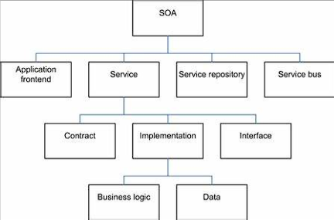

Diagrama 1. Ejemplo de la Arquitectura orientada a objetos

Selección del Entorno del Sistema de información
Software Libre: Se refiere a programas informáticos cuyo código fuente está disponible para el público, permitiendo a los usuarios estudiar, modificar y distribuir el software de acuerdo con sus necesidades. El software libre otorga cuatro libertades esenciales: la libertad de usar el programa con cualquier propósito, la libertad de estudiar cómo funciona y adaptarlo a las necesidades individuales, la libertad de compartir copias del programa, y la libertad de mejorar el programa y compartir esas mejoras. Este enfoque fomenta la transparencia, la colaboración y la libertad de los usuarios en el uso y desarrollo del software.

La elección de adoptar el software libre para el entorno de desarrollo del sistema de información web para el Registro, Control y Seguimiento de los Tramites Catastrales se fundamenta en principios clave que trascienden la simple disponibilidad del código fuente. El software libre, caracterizado por las cuatro libertades esenciales que concede a los usuarios, establece una filosofía de colaboración, transparencia y sostenibilidad. Este enfoque permite a los usuarios estudiar, modificar y distribuir el software según sus necesidades, generando una participación de la comunidad en la mejora continua del sistema

En el ámbito específico del monitoreo nutricional, la filosofía de colaboración se traduce en transparencia, vital para garantizar la precisión y eficacia de las evaluaciones y registros. Las cuatro libertades ofrecen la libertad de adaptar el programa a necesidades individuales, lo cual es crucial en un entorno de salud para personalizar el sistema según los requisitos específicos del consultorio de nutrición. Esta capacidad de adaptación asegura una mayor flexibilidad en la gestión de la información y la atención a los pacientes.

Al implementar software libre en una institución pública, se promueven valores de apertura, accesibilidad y colaboración, principios fundamentales en organizaciones gubernamentales. Esto respalda la creación de servicios más transparentes y accesibles para los ciudadanos, mejorando así el Registro, Control y Seguimiento de los Tramites Catastrales de la Alcaldía Juan German Roscio de San Juan de los Morros estado Guárico.

5.4 Metodología para el Desarrollo del Sistema de Información

El sistema de información web para el Registro, Control y Seguimiento de los tramites Catastrales de San Juan de los Morros estado Guárico se desarrolla siguiendo la metodología Scrum, cuyo objetivo es adaptarse a las demandas que exige el mercado del momento mediante la constante innovación en los procesos y resultados de las empresas. Esta metodología proporciona un enfoque práctico y efectivo para el desarrollo de sistemas que involucran múltiples iteraciones y evolución continua como: Colaboración y comunicación, Resolución de problemas y Organización de reuniones Scrum.

Los creadores de la metodología Scrum fueron los investigadores Jeff Sutherland y Ken Schwaber, los cuales analizaron cómo las principales empresas de manufactura tecnológica (como Fuji-Xerox, Canon, Honda, NEC, Epson, Brother, 3M y Hewlett-Packard) desarrollaban nuevos productos. Por lo cual, compararon esta nueva forma de trabajo en equipo con el avance en formación de melé (scrum en inglés) de los jugadores de rugby, lo que llevó a acuñar el término “scrum” para referirse a ella.

Según Jeff Sutherland y Ken Schwaber: “Scrum no es un proceso o una técnica para construir productos; más bien, es un marco de trabajo dentro del cual puedes emplear varios procesos y técnicas. Su objetivo es incrementar la satisfacción del cliente a través de entregas tempranas y continuas de software con alta calidad, siendo un marco de trabajo adaptable que se puede aplicar a cualquier dominio o industria.”

Sus fases son:

- Preparación: En esta fase, se establece la visión y la planificación conforme a los objetivos específicos del proyecto.
- Planeación y Estimación: Se forma el equipo Scrum y se desarrollan las épicas y se realiza la planificación del lanzamiento
- Implementación: Durante esta fase, se lleva a cabo el trabajo en función de los conocimientos individuales de los integrantes del equipo. Los tiempos de entrega se dividen en ciclos conocidos como sprints, que por lo regular representan una semana

6. DESARROLLO

6.1.1 Descripción

La fase de planificación desempeñó un papel crucial al establecer las bases estratégicas y los objetivos del proyecto. Mediante un análisis exhaustivo de la situación nutricional en la Alcaldía Juan German Roscio de Guárico, se llevaron a cabo entrevistas no estructuradas con el director del area de Catastros. Estas revelaron un proceso manual propenso a errores y notoriamente lento. La identificación del tiempo invertido en la gestión manual resaltó demoras significativas en la obtención de respuestas y arreglos. La falta de acceso oportuno impactaba la calidad de la atención, mientras que la acumulación de registros impresos generaba desorganización.
La ausencia de datos precisos y la demora en la obtención de reportes para poder, información y datos personales críticos se traducían en un desafío significativo. La falta de acceso rápido afectaba la toma de decisiones informadas y la planificación estratégica. La implementación de un sistema eficiente se deslumbró como la solución vital para agilizar la recolección de datos, garantizar la accesibilidad a reportes finales y optimizar los procesos de atención catastral. Así, el enfoque estratégico se centró en la urgencia de un sistema que no solo eliminara las demoras, sino que también permitiera la generación ágil de informes y reportes en tiempo real para respaldar la toma de decisiones fundamentadas.

6.1.2 Requerimientos Funcionales del Proyecto

Los requerimientos funcionales del proyecto abordan una variedad de funciones cruciales para mejorar la eficiencia y la calidad de la atención en la Alcaldía Juan German Roscio de San Juan de los Morros estado Guárico.

- Registro de tramites:
• Permitir a los usuarios ingresar información detallada sobre sus trámites, incluyendo datos personales, motivos y su fin. Garantizando la integridad y precisión de los registros.
- Edición y Actualización de Información:
• Posibilitar la modificación y actualización de la información de los trabajadores, áreas, documentos y perfiles, permitiendo tener la información al día hacia donde van dirigidos los tramites.
- Gestión de Tramites:
• Permitir la programación y gestión de trámites, mejorando la eficacia en la atención a las personas.
- Generación de Reportes:
• Facilitar la creación de reportes que proporcionen una visión general sobre las personas, sus datos, motivos, entre otros.
• Permitir un seguimiento con su respectivo seguimiento por parte de los empleados sobre los diferentes tramites hechos junto con un número de identificación.

6.1.3 Requerimiento no Funcionales del Sistema de Información

Los requerimientos no funcionales del sistema abarcan aspectos cruciales para garantizar un rendimiento óptimo, eficiencia y seguridad en la operación del Consultorio Externo de Nutrición de la Clínica Popular de Turmero.

- Disponibilidad y Tiempo de Respuesta:
• El sistema debe estar disponible las 24 horas del día, los 7 días de la semana, para garantizar que los usuarios y trabajadores puedan acceder a él en cualquier momento. Siendo este rápido y sencillo para garantizar una buena respuesta

- Seguridad y Respaldo de Datos:
• Se implementarán medidas de seguridad robustas para proteger la integridad y confidencialidad de los datos. Además, se establecerán procedimientos de respaldo regular para prevenir pérdidas de información y garantizar la continuidad operativa.
- Mejora Continua del Procesamiento:
• Se establecerán estándares de rendimiento que garanticen una mejora continua en el procesamiento de datos. Esto implica tiempos de respuesta rápidos, eficiencia en la ejecución de tareas y adaptabilidad a un crecimiento escalonado de la base de datos.
- Automatización de Procesos Repetitivos:
• El sistema incorporará capacidades de automatización para procesos repetitivos, como la generación de reportes o la actualización de datos sistemática. Esto liberará tiempo para el personal, reduciendo la carga operativa y minimizando posibles errores humanos.

6.1.4 Restricciones.
• Conectividad a Internet Obligatoria: El sistema requerirá una conexión a Internet para su funcionamiento. Todas las funcionalidades, incluyendo la recolección y actualización de datos, estarán vinculadas a la disponibilidad de conexión.
• Dependencia de Dominio Web: El acceso al sistema estará sujeto a la disponibilidad y vigencia del dominio web registrado. La renovación y gestión del dominio serán responsabilidades clave para garantizar el acceso continuo.

6.2.1 Diagrama metodología

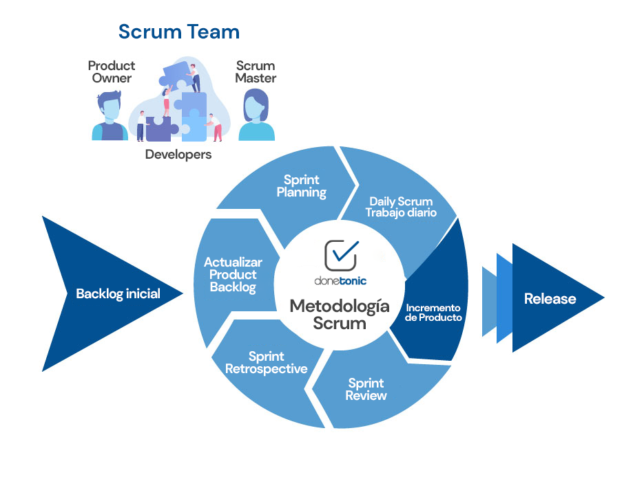
Diagrama 1. Representativo grafica de a metodología Prototipado Evolutivo.

6.2.2 Diagrama de Navegación
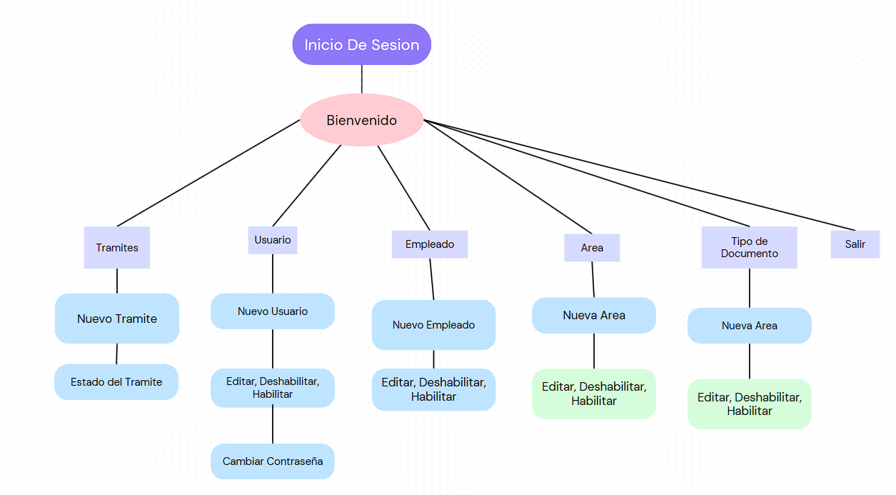

Diagrama 2. Representativo grafica de navegación.

6.2.4 Diseño Bocetos del Sistema de información

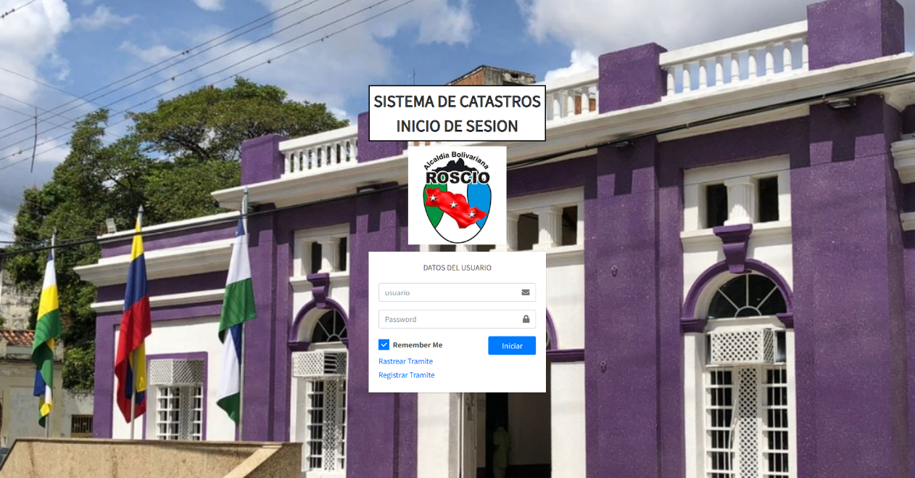

Figura 1. Boceto de Pantalla de Inicio de Sesión

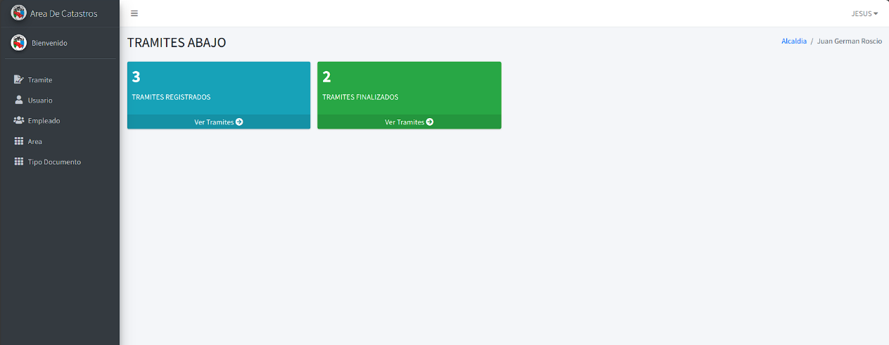

Figura 2. Boceto de Pantalla de inicio
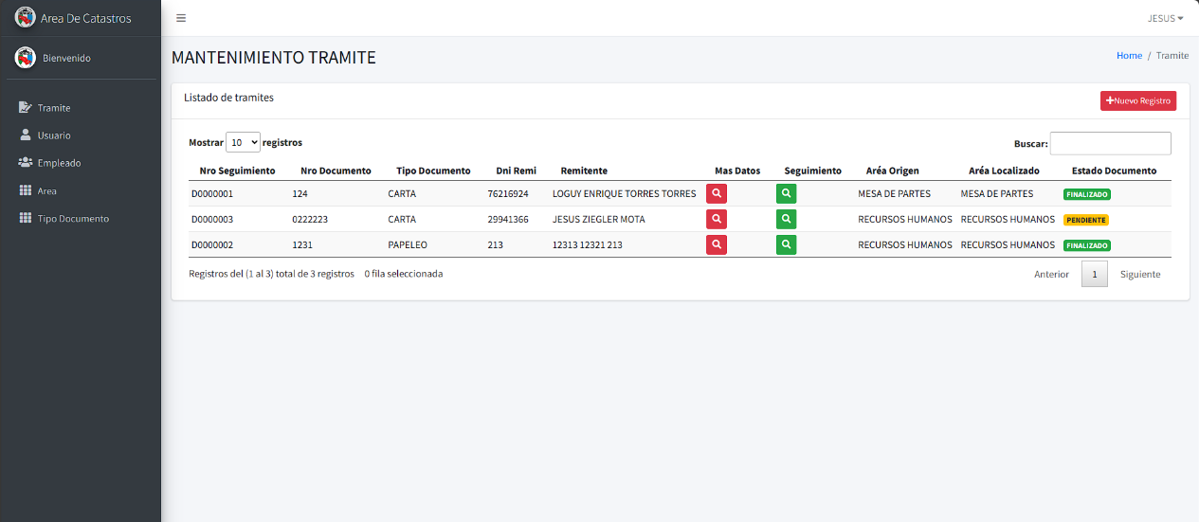

Figura 4. Boceto de Pantalla de tramites

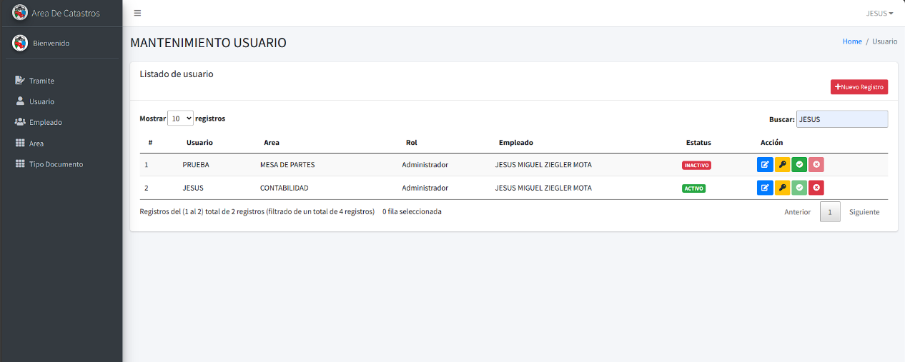

Figura 5. Boceto de Pantalla de registro de Usuario

Referencias Bibliográficas
- La Justicia Digital - Gobierno digital: la importancia de la tecnología en el sector público. (https://lajusticiadigital.com/blog/gobierno-digital) (2023)
- Genexus Consulting - Trámites en línea: Los ayudantes silenciosos de nuestra época. (https://www.genexusconsulting.com/insights/tramites-en-linea/) (2020)
- Maestría Diseño Comunicacional | diCom - Sistemas Tecnológicos Sociales y Ciudadanía Socio-Técnica. (https://3dicomviewer.com/es/biblioteca- dicom/ ) (2021)
- Paonessa, L y Gallardo. G - Cero Filas: un paso hacia la digitalización de los trámites en código abierto. (https://blogs.iadb.org/conocimiento-abierto/es/cero- filas-paso-digitalizar-tramites/ ) (2020)
- Concepto Definición. (2022). Windows. ConceptoDefinición.de. (https://conceptodefinicion.de/windows-10/ )
- Arsys. (2019). PHP: Todo lo que debes saber sobre este lenguaje de programación. (. PHP: ¿Qué es PHP? - Manual)
- MDN Web Docs. (2022). ¿Qué es JavaScript? Aprende JavaScript. MDN Web Docs. (. ¿Qué es JavaScript? - Aprende desarrollo web | MDN (mozilla.org))
- OpenWebinars. (2019). ¿Qué es MySQL?: Características y ventajas. Blog de OpenWebinars. (Qué es MySQL: Características y ventajas | OpenWebinars)
- Hostinger - ¿Qué es Bootstrap? - Todo lo que necesitas saber (. ¿Qué es Bootstrap? - Todo lo que necesitas saber (hostinger.mx)) (2019)
- La Justicia Digital - Qué es el Internet (Concepto, Definición y Origen) (https://www.significados.com/internet/ ) (2023)

